Innovations in Oncology. KCC - a promising medicine for universal prescription.
The IIPAC developed a promising medicine that can mainly affects the most important component of cancer - stem cancerous cells - undifferentiated cells, which provide the main contribution to the growth of the tumor and its ability to metastasize, exhibiting exceptional resistance to radiotherapy and chemotherapy.
The experiments proved effect on ascites cells of Earley’s carcinoma in vitro (inhibition of tumor growth 76%). Moreover, processing of Erlich’s adenocarcinoma cells resulted in a nearly 17-fold reduction in concentration of CD44^{hi} stem cells in comparison with the control. Concentrations of all other cell subpopulations are not decreased in comparison with the control. It is known that cells with the phenotype CD44^{hi} refer to the most carcinogenic stem cancer cells, which are difficult to destroy by traditional methods of therapies such as chemotherapy and radio-therapy. When using the medicine KCC, amid a general decline of the cancerous cells’ population, there is an exceptional reduction in the population of non-differentiated cancerous stem cells, which is a distinctive feature of the medicine from the KCC known anticancer drugs.
In the in vivo’s experiments on mice of the line Balb / c on different tumor models there was an increase in the life span of the animals to 59%.
The medicine has the property of KCC contrast agent for MRI - diagnostic, what allowing you to control the treatment process in the dynamics and following up the appearance of tumor or metastases at an earlier stage.
The efficacy of the medicine depends on the model of tumor growth, administration schemes and concentration. The mechanism of action of the medicine is associated with a selective damping of the growth of stem cancer cells. The medicine does not have an acute toxic effect.
Thus, КСС is versatile medicine for treating and diagnostics in oncology.

About КСС medicine.
The medicine "КСС" is a particulate aqueous solution of multifunctional hybrid organic-inorganic particles with a concentration of 0.22 g / L (picture 1).
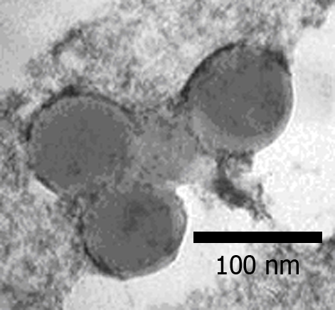
Рicture 1. TEM image of organiko-inorganic hybrid particles (d≈90 nm)

The preparation, along with other components included with the complex of the cholesterol-based inorganic nanoparticles of gadolinium. Cholesterol complex plays a role, on the one hand, of the active agent that provides emulation Accu-selectivity in cancer cells, on the other hand - for MRI contrast agent – the tomography.
The general mechanism of action of the medicine KCC is divided into three stages:
1 Step - selective capture cancer cells with the medicine. The organic component of the hybrid particle - cholesterol actively captured of rapidly cancer cells.
2 Step - disruption of the normal functioning of cancer cells. The membrane of cell separates the organic components - cholesterol from inorganic - nanoparticles. The organic portion remains in the cell membrane and inorganic transported into the cell and accumulates in the nucleus. Penetration nanoparticles inside cells and their accumulation in the nucleus, presumably promotes disruption expression processes genes G1 / S-cyclins, particularly family E2F, which is induced gene transcription of encoding proteins involved in the synthesis of DNA, thus preventing the growth and division of cells. Also, broken processes of intracellular metabolizm and exchange with the environment.
3 Step - self-destruction (apoptosis). Embedding nanoparticles in the protein structure of the DNA-tours (histone proteins, polyamines) and a violation of their normal functioning triggers apoptosis in cancer cells.

In in vivo experiments an increase in the pro-life expectancy for models on different models at six times intraperitoneal injection of 0.5 ml of the drug at intervals through the day was:
Acute lymphocytic leukemia L1210 - 48%;
Lewis lung carcinoma - 13%;
Melanoma B16 - 47%;
Earley’s adenocarcinoma - 59%.

The contrasting effect of the КСС.
The gadolinium which contained in the КСС composition performs an additional function - contrast agent for magnetic resonance tomography. The localization of the medicine can be detected by MRI - diagnostics. Picture 2 is demonstrated contrasting ability KCC when injected subcutaneously (left) and intramuscular injection (right).
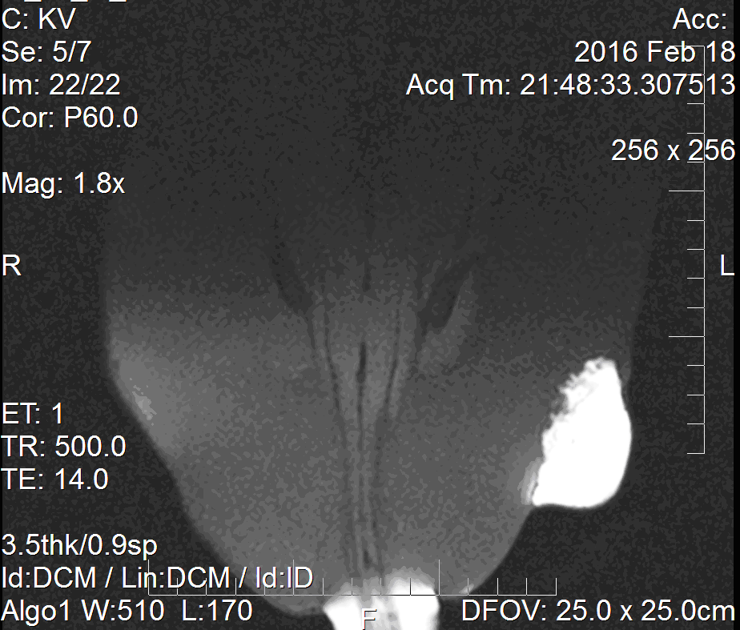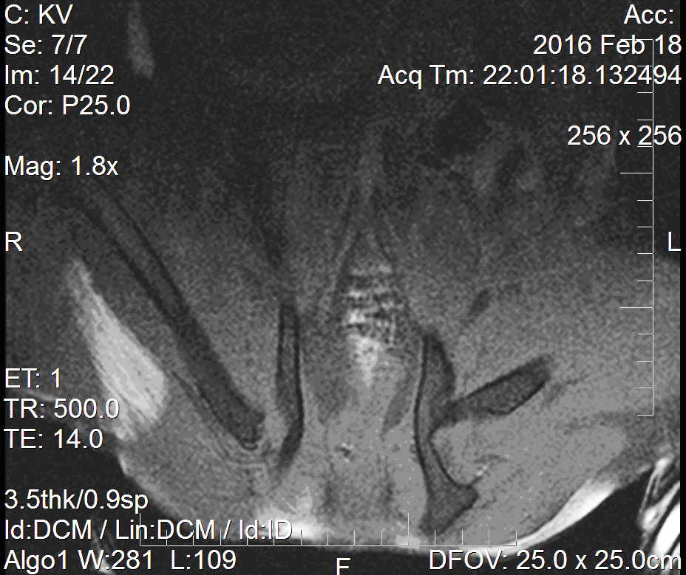
Picture 2. Contrast with the medicine KCC subcutaneous and intramuscular injection
(Areas with the introduction of the medicine are circled)
Toxicity of the medicine.
Conducted research:
The single parenteral introduction of the medicine to rats (weight 180 - 200 g, age 18 months), the maximum of the possible volume - 10 ml and 20 did not result in death of the animals. Intraperitoneal introduction to mice (18-25 g weight, age 1.5-2.5 months) in the amount of 3.5 ml did not lead to animal death. In addition, no pathological changes in organs and tissues were found. Thus, the acute toxicity of the medicine is not detected.
When orally introduction to rats of the medicine (5 ml daily for 70 days) - excess mortality compared with controls and pathological changes in organs and tissues were found. To study the chronic toxicity requires further study.

Маршрут № 1
Глобус на Троицкой
На пересечении улиц Канатной и Троицкой установлен глобус, на первый взгляд вполне обычный — с океанами, континентами, пунктирным экватором. Но в Южном полушарии есть ещё один континент — Одесса.
Бернардацци
Ресторан гордится статусом официальной лаундж-площадки Одесского кинофестиваля, а также тем, что в 2012 году стал единственным заведением Восточной Европы, получившим награду авторитетного винного журнала Wine Spectator.
«Бернардацци» размещается в доме 1899 года (у входа стоит бюст архитектора Александра Бернардацци) и имеет большую веранду в итальянском дворике. Когда-то здесь были биржа, филармония и Дом актёра, которым руководил Роман Виктюк. Среди менее очевидных достопримечательностей — необычный интерьер уборной.
Кирха
Лютеранский кафедральный собор Святого Павла построен по проекту Франца Боффо в 1827 году и реконструирован в конце XIX века по проекту Германа-Карла Шойрембрандта, приобретя черты готического и романского стилей. В советские времена с кирхи сняли крест и прекратили богослужения. После войны церковь использовалась в качестве спортивного зала и склада. В алтарной части кирхи были устроены туалеты и душевые для спортсменов, а снаружи к зданию пристроили прачечную. В довершение бед, в 1976 году кирха сильно пострадала при пожаре.
Здание вернули верующим в 2002 году, но только спустя восемь лет кирха открылась для посещений. Ныне там можно послушать орган.
Блошиный рынок на Староконке
Так называемый «Скотский базар» на Молдаванке, за Петропавловским храмом, возник в 1833 году: продавали волов, лошадей, мулов, ослов и верблюдов, экзотических птиц и рыб. Вскоре торговлю скотом перевели на Выгонную землю, а на Конном рынке поставили лавки мясников, пекарей и зеленщиков.
Впрочем, торговать там стали не только продуктами: долгие годы одесситы приходили на Староконку за бронзовым подсвечником, котёнком, аквариумом или кожаной сумкой. Теперь тут классическая барахолка.
Двор Гоцмана
После выхода на экраны сериала Сергея Урсуляка «Ликвидация» двор на Колонтаевской, 21, где снимали жилище главного героя, стал популярной туристической достопримечательностью. Жители даже замазывали краской номер дома, но не помогло: автобусы с экскурсиями продолжают приезжать. Несмотря на кое-какие изменения, которые претерпел дворик Давы Марковича после съёмок, лестница, на которой выясняли отношения тётя Песя и Эмик, и дерево, на котором крепился умывальник, остались на месте.
Двор Утёсова
Треугольный переулок в 1982 году переименован в улицу Утёсова в честь своего самого знаменитого уроженца — он родился в 1895 году в доме номер 11. Раньше здесь была прачечная и фонтан, а в квартиру артиста вела винтовая лестница. Жители всё ещё добиваются присвоения своему дому статуса памятника.
«Компот»
Недалеко от Привоза, на пересечении улиц Пантелеймоновская и Ришельевская, находится кафе «Компот» — одно из трёх в одноимённой сети. Вместо горшков с цветами стоят большие банки с компотом на любой вкус, вместо сахарниц — гранёные стаканы, а пакетики с чаем крепятся к чашке при помощи деревянной бельевой прищепки.
Привоз
Самый знаменитый одесский рынок построили в 1827 году. Название он получил за то, что торговали на нём в основном привозным товаром. Раньше со стороны улицы Привозной здесь сидели специальные люди, которые готовили для евреев кошерные блюда. За прилавками стоят торговки из самых разных мест, и если вы не поторгуетесь, считайте, вы не сделали «базар». Кстати, вполне нормально, сходить на Привоз и позавтракать. Главное — ходить по рядам с задумчивым видом и пробовать всё, что попадается, — такая практика существует уже не первое десятилетие.

Преображенский парк
Кратчайший и самый удобный путь с Привоза на Молдаванку пролегает через Преображенский парк или, как его ещё по старинке называют горожане, парк Ильича. До революции здесь находилось первое городское кладбище Одессы (на нём была похоронена звезда немого кино Вера Холодная) и храм. Местные называют Преображенский парком «на костях», а одесские старожилы до сих пор приносят цветы на бывшие могилы.
- Еврейская больница
Первая городская клиническая больница была построена на пожертвования еврейских меценатов и горожан. Во время еврейских погромов в 1905 году больница стала убежищем для раненых и тех, кто остался без крыши над головой. Здесь также могли найти помощь люди, которые по религиозным соображениям не могли обратиться в другие медицинские пункты.
Двор Мишки Япончика
Во дворе на улице Запорожская, 9 жил легендарный бандит Миша Японец. Говорят, он очень злился, когда его называли Япончиком. Он обворовывал зажиточных и скупых «начальников» и облегчал существование жителям Молдаванки, Пересыпи и других бедных районов. Старожилы могут поделиться парой-тройкой историй о нём, которые в своё время им рассказывали соседи. Он покровительствовал артистам, в частности дружил с Утёсовым.

Маршрут № 2

Дом с самым длинным балконом в Европе
На углу Греческой и Екатерининской стоит доходный дом, некогда принадлежавший богатому одесскому домовладельцу Фёдору Маврокордато. Фасад здания на уровне третьего этажа опоясывает балкон. Считается, что он самый длинный в Европе. Когда-то в этом доме жили врачи, инженеры и помощник присяжного поверенного, продавали керосин, лечили зубы наркозависимых. Сейчас это жилой дом с административными помещениями.
Дом с башней
Еще один живописный дом с лепниной, увенчанный башней, приметен на улице Ришельевской.
Пале-Рояль
Французское название «Пале-Рояль» в 1840-е годы было дано торговому комплексу с садом и театром. Когда-то тут выступали оркестры и театральные труппы, давали концерты гастролирующие артисты. Сад обустраивал парижский садовод Людвиг Леклер — именно он распорядился посадить деревья в виде Андреевского креста.
В конце XIX века архитектурный ансамбль был полностью разрушен — остался только сад. Сегодня это один из самых живописных уголков Одессы — с фонтаном, старыми деревьями, скамейками и кофейней Salieri по соседству.
Тройной двор в центре Одессы
Шагнув вглубь двора по улице Дерибасовская, 16, можно выйти на Екатерининскую, 14 или на Ланжероновскую, 17. Здесь не раз пытались ловить хулиганов, убегающих от стражей порядка, но «магия» двора всякий раз этому препятствовала.
Кафе «Франзоль»
Бельевая верёвка, тельняшка, фонари, фонтан и много зелени — как в настоящем одесском дворике. Среди гостей можно встретить Жванецкого, Карцева и Делиева, всю труппу «Маски», а также знаменитых российских актёров и музыкантов, гастролирующих в Одессе. Кафе находится в Городском саду.
Горсад
Брат первого одесского градоначальника, Феликс де Рибас, решил разбить сад на большом участке, прилегающем к дому. Но на то, чтобы содержать его и ухаживать за растениями, у Феликса не нашлось средств, и в ноябре 1806 года он подарил сад городу. Сейчас там находятся Летний театр городской филармонии, ротонда и музыкальный фонтан.
Спасо-Преображенский собор
Самый большой православный храм Одессы. Построен в 1794 году, освящён в 1808-м, взорван в 1936-м. На восстановление ушло более десяти лет: его воссоздали в 2000-е годы, а освящал в 2010 году лично патриарх Московский и всея Руси Кирилл. В собор вернули останки князя и княгини Воронцовых (там до разрушения находились их могилы) и привезли из Воронежа главный колокол весом в 15 тонн.
Соборная площадь
Одна из главных площадей Одессы имеет форму пятиугольника. Здесь можно купить сувениры и картины одесских художников, покататься на аттракционах или пони и поиграть в домино. В центре площади находится Спасо-Преображенский собор, а в северной части стоит памятник князю Воронцову.
Цирк
Цирк на Коблевской, 25 был открыт ещё в 1894 году гастролями цирковой труппы братьев Феррони. В 1925 году одесский цирк стал государственным. Его называют железным, так как каркас сделан из металла, который не ржавеет и не поддаётся сварке. Все труппы – гастролирующие. Детям до пяти лет вход на представление бесплатный.
Сквозной двор на улице Пастера
На самом деле это три двора, продолжающие друг друга и тянущиеся от Пастера до Елисаветинской. В одном сохранилась старая водная колонка.
Одесский художественный музей (дворец Потоцких)
Дворец спроектировал знаменитый одесский архитектор Франц Боффо в 1828 году для графа Станислава Потоцкого, который, в свою очередь, подарил здание своей дочери Ольге Нарышкиной. Молодая графиня пожелала обустроить во дворце грот для балов и светских приёмов с выходом на морское побережье. В 1888 году дворец выкупил градоначальник Одессы Григорий Маразли и передал его Обществу изящных искусств. Художественный музей был открыт 6 ноября 1899 года и работает до сих пор. Сегодня в подземные катокомбы графини можно заказывать экскурсии, стоимость — 50 гривен ($6) за группу
Бульвар Жванецкого и памятник апельсину
Бывший бульвар Искусств переименован в честь знаменитого сатирика в 2009 году. По нему расставлены таблички с афоризмами Жванецкого: «Имей совесть — и делай что хочешь», «Не смог предотвратить — возглавь!», «Одно неловкое движение — и вы отец». Здесь же находится памятник апельсину с фигуркой императора Павла I внутри. Он посвящён историческому событию: после воцарения Павла в 1796 году казна перестала выделять средства на строительство Одесского порта, и горожанам удалось вернуть себе расположение государя, послав ему в подарок 3 000 греческих апельсинов.
Тёщин мост
Официально самый длинный и узкий пешеходный мост в Одессе, соединяющий Приморский бульвар и бульвар Жванецкого, до сих пор называется Комсомольским, но в народе его называют «Тёщиным». Говорят, что в 1960-х тогдашний руководитель области Михаил Синица поручил соорудить мост, чтобы ходить по нему с Приморского бульвара на улицу Гоголя к тёще на блины.
Маршрут № 3
Парк Шевченко
В парке находится вековой дуб, посаженный лично Александром II. В разное время по здешним аллеям прогуливались Гоголь, Пушкин, Достоевский, Островский, Ахматова, Чехов. Также известно, что вдоль парка вели известную преступницу Соньку Золотую Ручку, когда конвоировали её до поезда на Сахалин. Впрочем, главное достоинство парка в другом — отсюда открывается вид на море.
Дельфинарий «Нэмо»
Днём здесь можно поплавать с дельфинами, а вечером — посмотреть представление с лазерным и огненным шоу, фейерверками, живой музыкой, акробатическими номерами и водным балетом. Ещё есть шанс увидеть дельфинёнка, родившегося здесь в июне. Кстати, имя животному ещё не выбрали, руководство дельфинария просит присылать варианты на почту konkurs@nemo.ua.
Ресторан «Причал № 1» на Ланжероне
У заведения есть собственный пляж с деревянным настилом, где можно загорать и курить кальян, детская комната, в которой по воскресеньям работает аниматор и бейгл-бар, где за 25 гривен ($3) можно взять с собой бейглы с сёмгой или беконом. По субботам на летней площадке играет живая музыка, а пятничными вечерами здесь устраивают сальса-вечеринки.
Канатная дорога
Спускаться с Французского бульвара к пляжу «Отрада» и тем более подниматься к нему лучше всего по Канатной дороге — это чуть более пяти минут езды в миниатюрной двухместной люльке. Вид, открывающийся с высоты, малопримечательный — в основном зелень и малоэтажные новострои, зато видно море. Посадочная станция — через дорогу от улицы Пироговской, это первая трамвайная остановка от начала Французского бульвара. Канатная дорога работает ежедневно с 08:30 до 20:00.
Одесская киностудия им. Довженко
На территории расположен музей кино, где хранятся книги, журналы и газеты о кино с 1900 года, каталоги фильмов Одесской киностудии, кинотехника и альбом с фотопробами актёров. Среди самых значимых экспонатов — камера, на которую снимали все работы Довженко, перчатка артистки немого кино Веры Холодной, плащ и шляпа Глеба Жеглова и декорации, в которых снимали сцены пожаров и наводнений.
Ресторан «Дача»
В ХІХ веке этот особняк был частной усадьбой некоего господина Перца, а позже стал санаторием. Ресторатор Савелий Либкин решил воссоздать здесь атмосферу настоящей дачи: здесь много зелени, есть летний душ, где официантки могут ополоснуться в жаркий день. На полках — закрутки для домашних заготовок, на стенах — старые фото из семейного архива владельца. Вместо барной стойки — буфет, вместо кондиционеров — потолочные вентиляторы. В ресторане посетители могут делать всё, что позволяют себе на собственной даче. Например, женщины имеют полное право раздеться до бюстгальтеров.
Ботанический сад
Основанный в 1867 году ботсад считается самым старым парком города. Целенаправленно ехать сюда нет причин, но для заядлых любителей дендрологии место может быть интересным — здесь собрано около четырёх тысяч видов растений, привезённых с разных уголков мира. Посетить сад можно в любой день, кроме понедельника.
«ПляжНик»
На территории комплекса есть пляж с деревянной палубой, круглосуточный ресторан и ночной клуб. В заведении готовят блюда европейской, одесской и японской кухни и специальное детское меню.

